**Информация**

**о проведенной работе по исполнению протокольного**

**поручения Главы Ч.Р., Р.А. Кадырова п.4 от 10. 12. 2014 г. № 01-99.**

**МБОУ « ООШ с. Бильты»**

**Мероприятие на тему:**

**« Понятие выражения « Традиционный ислам»»**

04 декабря 2018 г. в МБОУ «ООШ с. Бильты» состоялась беседа «Ислам – идеология терроризма или религия мира».

Ислам - одна из трёх мировых религий. Из разных источников порой приходится слышать такие понятия как «радикальный ислам», «традиционный ислам», «умеренный ислам».

В начале мероприятия вниманию учащихся МБОУ «ООШ с. Бильты». Имам с. Бильты Исаев Ж. Д. попытался развеять мифы о религии ислам. В своём коротком выступлении имам рассказал ребятам о жизни мусульман.

Присутствовали учащиеся с 5-го по 8 классы.

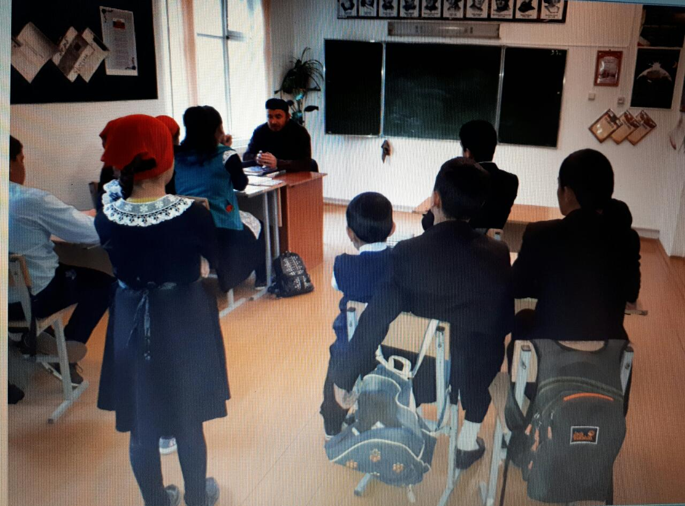

Имам попытался разобраться в причинах недоверия к мусульманам, осторожного отношения к приверженцам ислама. Самое главное удалось выяснить: нет «умеренного», «радикального» или какого-то другого ислама – есть религия ислам.